桃園縣楓樹國小「小小主播營」成果照片
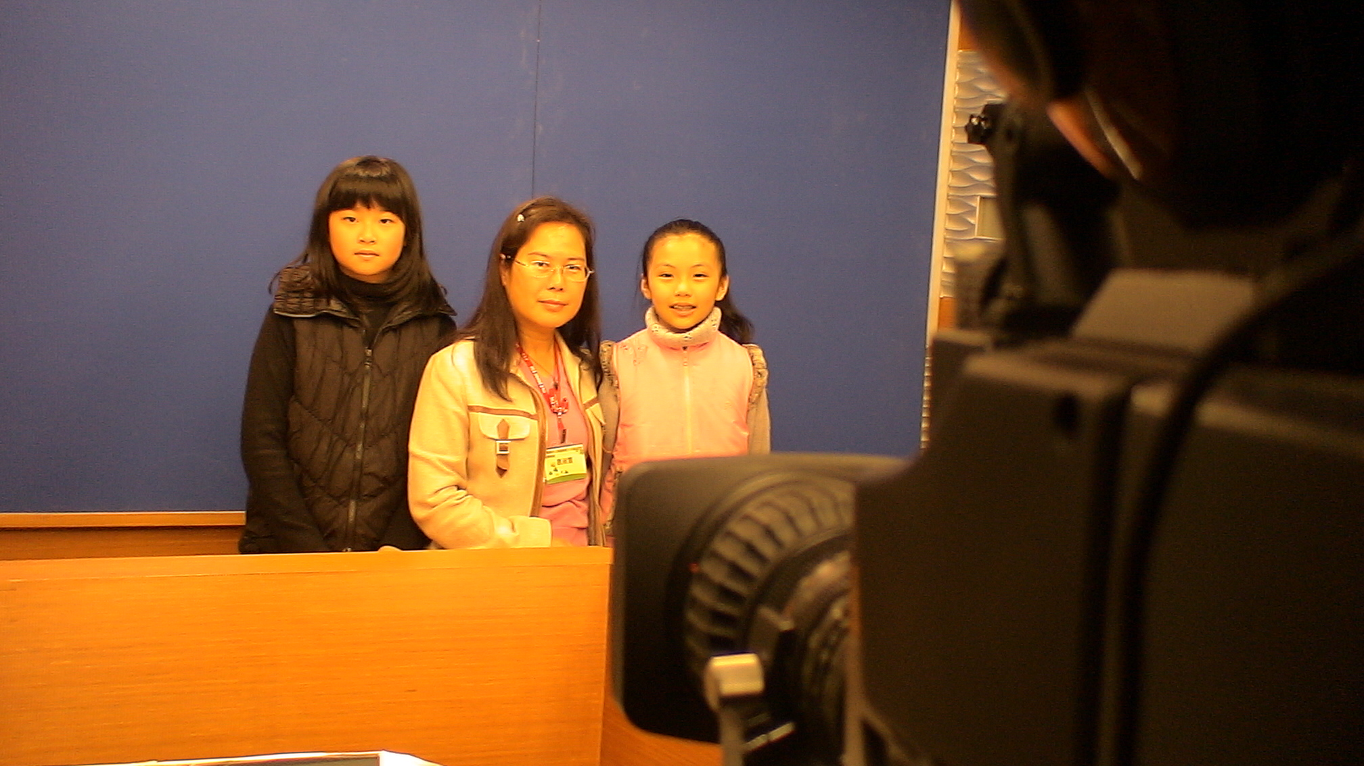
【小小主播營實況】
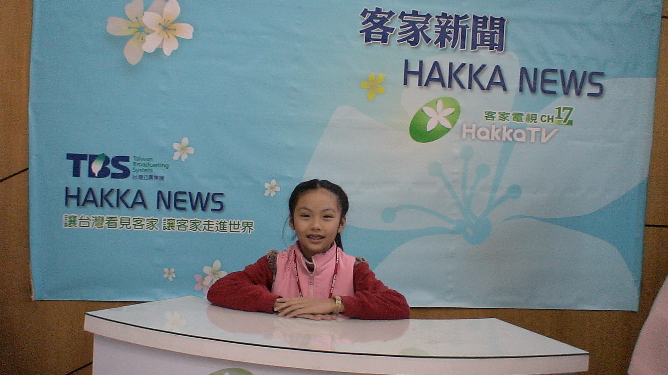
【小小主播營實況】

桃園縣楓樹國小「小小主播營」成果照片
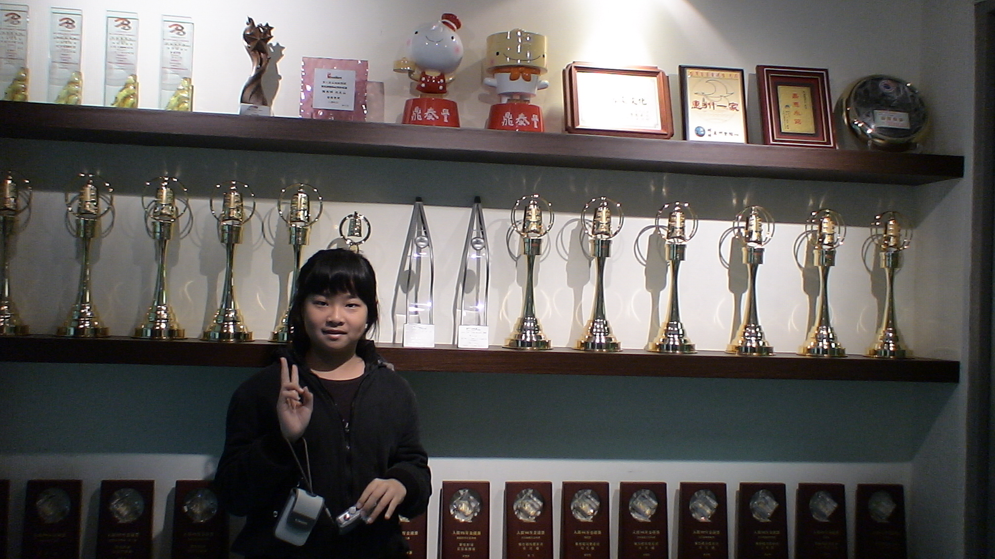
【小小主播營實況】
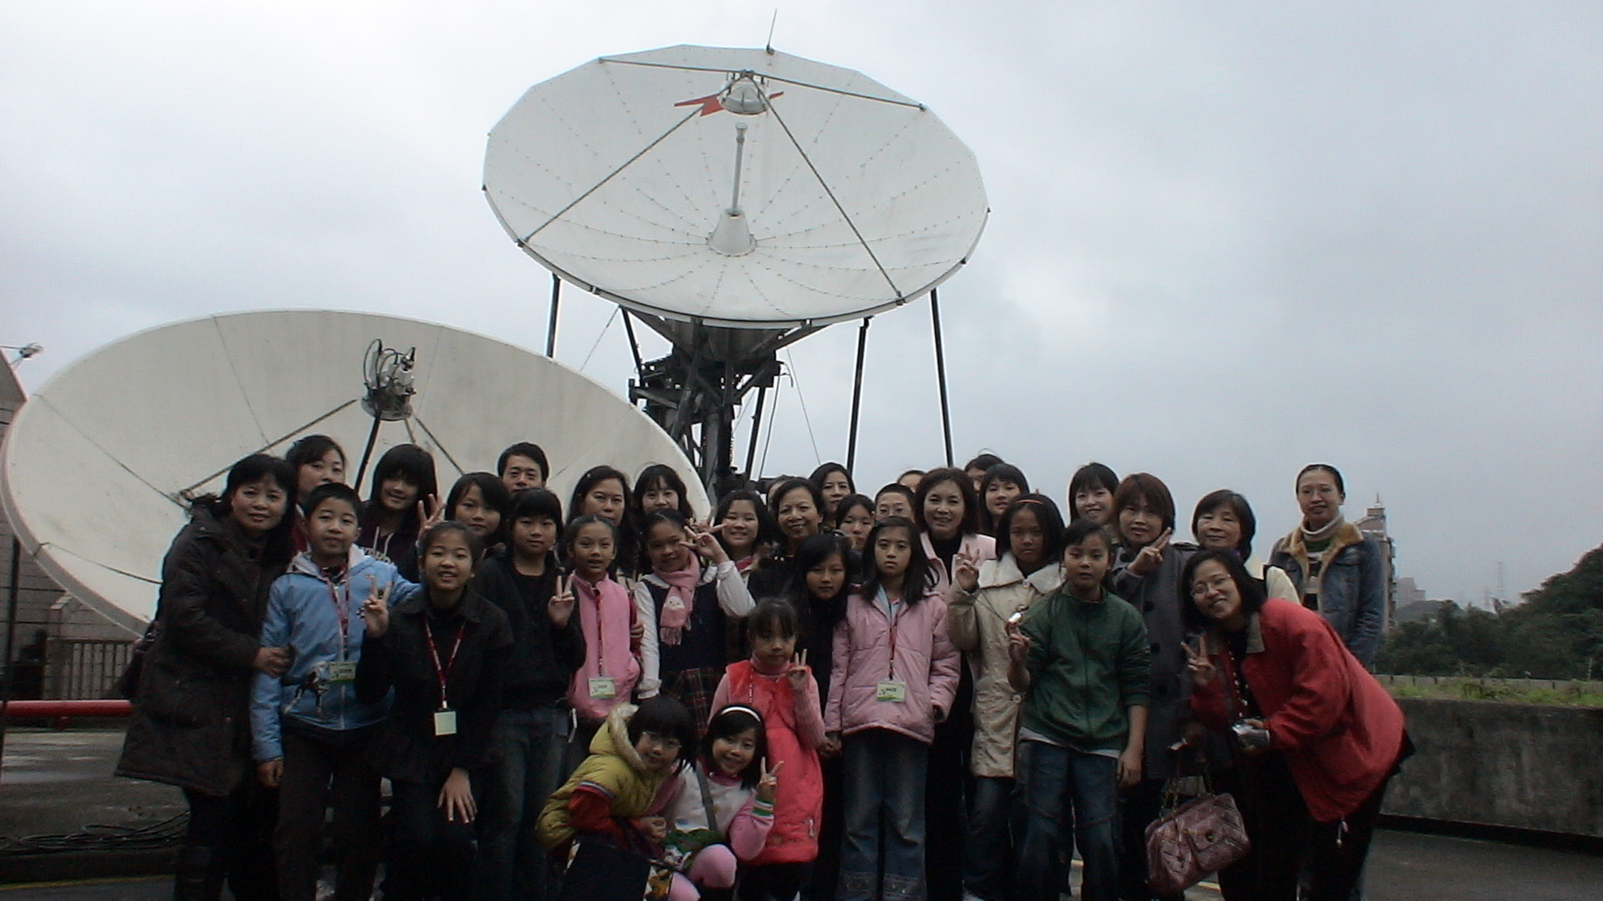
【小小主播營實況】

